Hebrew Alphabet
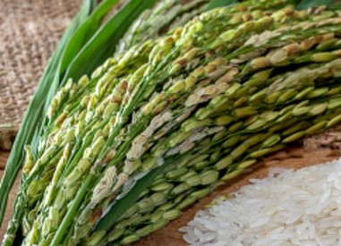 |  | א  Aleph  (آلِف)
(Orez)(أرز) | אורז
rice | أرز

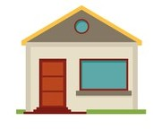 |  | ב  Bet  (بيت)
(Beit)( بيت) | בית
house | بيت
Hebrew Alphabet
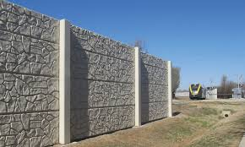 |  | ג  Gimmel  (جيمَل/گيمَل)
(Gader)( گدر ) | גדר
fence | جدار

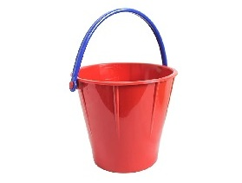 |  | ד  Dalet  (ذالِت/دالِت)
(dli)(دلي) | דלי
pail | دلو

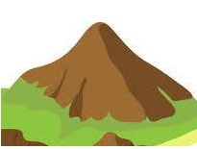 |  | _{ה}  Heh  (هيه)
(Har)(هر) | הר
mountain | هر

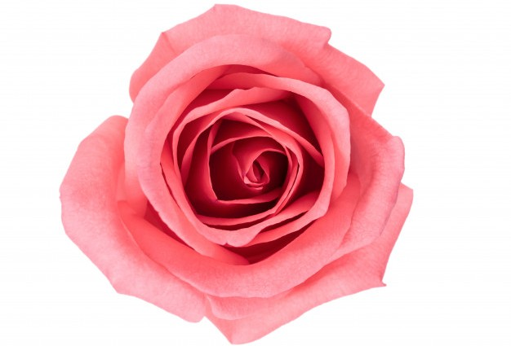 |  | ו  Vav  (ڤاڤ)
(Vered)( ورد) | ורד
rose | ورد

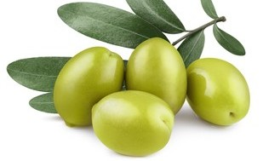 |  | ז  zayin  (زايِن)
(Zayit)( زيت) | זית
olive | زيتون

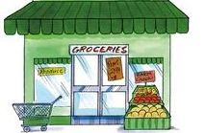 |  | ח  khet  (حيت)
(Khanoot)(حانوت) | חנות
shop | حانوت

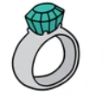 |  | ט  Tet  (طيت)
(tabá'at)( طبعت) | טבעת
ring | طبعه

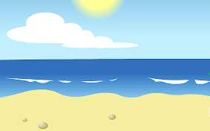 |  | י  Yod  (يود)
(yamm)( يم) | ים
sea | يم

כ
Kaf
(كاف)
(Ketuv)(كتوب) | כתוב
book | كتاب

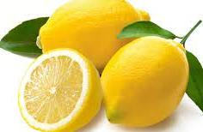 |  | ל  Lamed  (لامِد)
Leemon | לימון
Lemon | ليمون

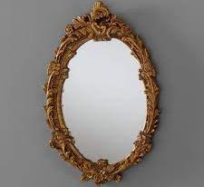 |  | מ  Mem  (ميم)
(Mara)( مرآ) | מראה
mirror | مرآة

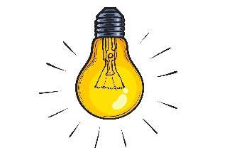 |  | נ  Nun  (نون)
(norah)( نورا) | נורה
Light bulb | مصباح

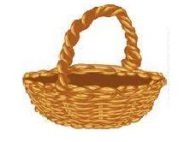 |  | ס  samekh  (سامِخ)
(sal)(سل) | סל
basket | سلة

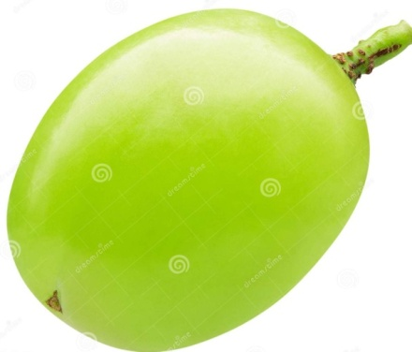 |  | ע  ‘ayin  (عايِن)
(‘anav)(عنڤ) | ענב
grape | عنب

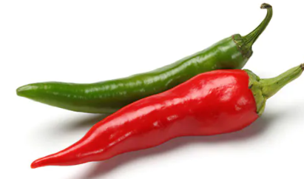 |  | פ  pe  (پي)
(pilpel)( فلفل) | פלפל
Chili | فلفل

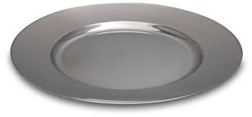 |  | צ  tSadik  (صادي/تسادي)
(tsalakhat)( صلحت) | צלחת
plate | صحن

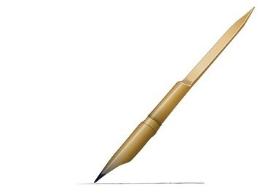 |  | ק  Quf  (قوف)
(qalamos)(قلمس) | קולמוס
Reed pen | قلم

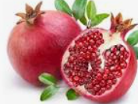 |  | ר  Resh  (ريش)
(rimon) (رمن) | רימון
pomegranate | رمان

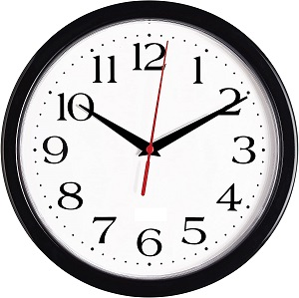 |  | ש  Shin  (شين)
(Shao’on)( شون) | שעון
clock | ساعة

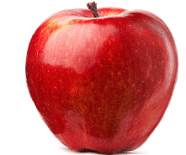 |  | ק  tav  (تاڤ)
(Tapoah)( تفواح) | תפוח
apple | تفاح

